六年级数学---数与代数
学校__________ 班级_________ 姓名_____________ 等级_________

一、填空我能行，全部填对才真行。
1. 60606000是一个（ ）位数，这个数读作（ ）；从左往右数第二个6在（ ）位上，第三个6表示6个（ ）。
2. ：可化简为（ ），比值是（ ）。
3. 一个两位数既是5的倍数，也是3的倍数，而且是偶数，这个数最小是（ ），最大是（ ）。
4. 0.25＝（ ）÷（ ）＝2∶（ ）＝＝（ ）%
5.我国香港特别行政区的总面积是十一亿零四百万平方米，写作（ ）平方米，改写成用“万平方米”作单位（ ）。
6.三个连续偶数的和是36，这三个偶数是（ ）、（ ）和（ ）。
7.观察并完成序列：0、1、3、6、10、（ ）、21、（ ）。
8.20以内不是偶数的合数是（ ），不是奇数的质数是（ ）。
9. 在一条长50米的大路两旁，每隔5米栽一棵树（两端都要栽），一共可栽（ ）棵树。
10.如果a和b是不为0的两个连续自然数，那么a、b的最小公倍数是（ ），最大公因数是（ ）。
11．将一条米长的绳子平均截成5段，每段占这条绳子的，每段长（ ）米。
12.一个比例的两个内项互为倒数，一个外项是$\frac{1}{8}$，另一个外项是（ ）。
13.把0.45、46%、0.45、按从大到小的顺序排列为（ ）。
14.被减数减去减数，差是0.4，被减数、减数与差的和是2，减数是（ ）。

二、判断我也行，包公断案最分明。
1.分母是8的最简真分数有4个。 （ ）
2.一个自然数不是质数，就是合数。 （ ）
3. 4100÷800＝41÷8＝5……1。 （ ）
4.比例尺是1：500，表示图上1厘米代表实际距离的500米。 （ ）
5.里面有3个0.1。 （ ）
6.含有未知数的式子就是方程。 （ ）
7. 不能化成有限小数。 （ ）
8. 12÷3＝4，所以12是倍数，3是因数。 （ ）

三、选择我更行，去伪存真心里明。
1.下列说法正确的是（ ）。
A．0是最小的数 B.0既是正数又是负数
C.负数比正数小 D.数轴上－4在－7的左边
2.出油率一定，香油的质量和芝麻的质量（ ）。
A.成正比例 B.成反比例 C.不成比例 D.无法确定
3.商店里九五折出售的商品，比原价（ ）。
A.提高5％ B.降低5％ C.提高95％ D.降低95％
4.一个两位数，个位上的数字是5,十位上的数字是a，表示这个两位数的式子是（ ）。
A.50＋a B.5＋a C.5＋10a D.15a
5.一项工程，甲队单独做要8天完成，乙队单独做要6天完成。甲队和乙队的工作效率比是（ ）。
A.8：6 B.4：3 C.$\frac{1}{8}$：$\frac{1}{6}$ D.$\frac{1}{6}$：$\frac{1}{8}$
6. 一个小数，小数点向左移动一位后，再向右移动三位后是274，这个小数原来是（ ）。
A．0.274 B.27.4 C.2.74 D.0.0274
7. 在比例尺是1：1000000的地图上，图上距离为10厘米的两地，实际距离是（ ）千米。
A.100000 B.100 C.1000 D.10000
8.甲数（甲数不为0）的等于乙数的，则甲数（ ）乙数。
A．大于 B.等于 C.小于 D.无法比较
9.两根同样长的绳子，甲绳用去，乙绳用去米，则两根绳子（ ）。
A．甲剩下的长一些 B. 乙剩下的长一些
C. 甲、乙剩下的一样长 D. 无法判断谁剩下的长

四、计算题要仔细。
1.直接写得数。
3.6＋5.4＝ 650－100＝ 0.008×1000＝ 70÷0.01＝
2.8×0.5＝ 25÷＝ 1÷＝ ×＝
＋＋＝ ×0.25＋3＝
2.怎样简便怎样算。
2.87＋5.6－0.87＋4.4 （＋）×15×17

1.7×102 1.25×0.32×250

3.5×＋5.5×80%＋0.8 3.68―0.82―0.18

3.求未知数x。
7.2x－5.4x＝25.2 13x＋17＝108 ＝

五、解决问题。
1.新华书店去年全年接待读者120万人。上半年接待读者的人数是全年的$\frac{3}{8}$，第四季度接待读者的人数是上半年的$\frac{2}{5}$，第四季度接待读者多少人？

2.一个晒盐场用100克的海水，可以晒出3克盐。如果一块盐田一次放入5000吨的海水，可以晒出多少吨盐?

3.有红、黄两种颜色的花147朵。如果两种花的数量比是3∶4，那种颜色的花多？多多少朵？

4.小明看一本书，已经看的页数与总页数的比是1：3，再看15页，则正好看完全书的50%。这本书共有多少页？

5.一份稿件，甲单独录入需5小时完成，乙单独录入需4小时完成。这份稿件先由甲录入2小时后，剩下的两人合录，还需多长时间才能录完？

六年级数学---图形与几何
学校__________ 班级_________ 姓名_____________ 等级_________

一、填空。
1.经过两点能画出（ ）条直线， 过一点可以画（ ）条射线，过两点可以画（ ）条线段。
2.一个圆柱和与它等底等高的圆锥的体积和是144 cm³。圆柱的体积是（ ）cm³，圆锥的体积是（ ）cm³。
3.一个圆环，外圆半径是6厘米，内圆半径是4厘米，圆环面积是（ ）平方厘米。
4.看图数一数，填一填。（每个方格面积按1cm²计算。）
A图（ ）cm² B图（ ）cm²
C图（ ）cm² D图大约是（ ）cm²
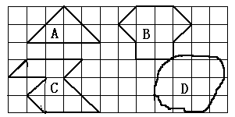

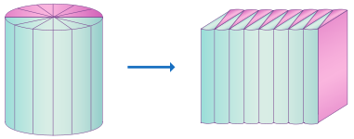
5.
如左图所示，把一个高为10厘米的圆柱切成若干等份，拼成一个近似的长方体。如果这个长方体

的底面积是50平方厘米，那么圆柱的体积是（ ）立方厘米。
6.一个梯形的面积是8 cm² ，如果它的上底、下底和高各扩大到原来的2倍，它的面积是（ ）cm² 。
7.两个圆的半径分别是3厘米和5厘米，它们周长的比是（ ），面积的比是（ ）。
8.三角形的内角和是180°，四边形的内角和是（ ），八边形的内角和是（ ）。
9.一个圆锥与一个圆柱等底等体积，已知圆柱的高是2厘米，圆锥的高是（ ）。

二、判断（对的打“√”，错的打“×”）
1.一个三角形中，只要两个内角的度数和小于另一个内角，这个三角形一定是钝角三角形。 （ ）
2.一条直线上的两点把这条直线分成两条射线和一条线段，所以射线比直线短。 （ ）
3.圆的半径决定圆的大小，圆心决定圆的位置。 （ ）
4.长方形、正方形、圆、等腰梯形都是轴对称图形。 （ ）
5.圆有无数条对称轴，而半圆只有一条对称轴。 （ ）

三、选择题。
1.下面的图形，（ ）是正方体的展开图。
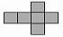
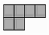
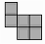
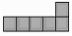
A. B. C. D.

2.下面各组线段中，能围成三角形的是（ ）。
A.1cm 1cm 2cm B.1cm 2.5cm 3cm
C.0.9cm 1dm 2dm D.4m 7m 2m
3.一个正方体的棱长是a，它的表面积是（ ）。
A.12a B.a² C.6a² D.a³
4.一个正方形的边长和圆的半径相等，已知正方形的面积是20平方米，则圆的面积是（ ）平方米。
A.15.7 B.62.8 C.12.56
5.学校传达室的门坏了，下图分别是木工师傅修门的4中方案，（ ）种修理方案可以使这扇门最牢固。

A. B. C. D.
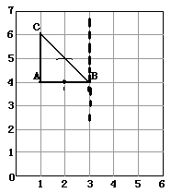
四、操作题。
（1）用数对表示图中A、B、C的位置：
A（ ， ）、B（ ， ）、C（ ， ）。
（2）画出把三角形ABC绕B点逆时针旋转90°
后的图形。
（3）以虚线为对称轴画出三角形ABC的对称图
形ABC。
（4）画出把三角形ABC向下平移4格后的图形。
2.有一块长10米，宽5米的长方形空地。如何在空地上设计一个草坪，使草坪的面积占空地的。画一画。
10m
5m

五、看图计算。
1.求下图阴影部分的周长。(单位：分米)
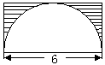

2.已知下图中圆的半径是3cm，求阴影部分三角形的面积。
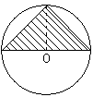

六、解决问题。
1.一根铁丝可以围成一个半径是3厘米的半圆，这根铁丝有多长？它所围成的圆的面积有多大？

2. 有一块平行四边形的钢板，底是2.5分米，高是1.6分米，如果每平方米钢板重24千克，这块钢板重多少千克？

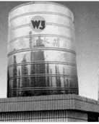
3.健康制药厂要做一个圆柱形水箱，底面周长是25.12
米，深2米，要在它的四周抹上亮漆，如果每平方米用漆10
千克，共需油漆多少千克？

4.下面是学校操场的平面图，比例尺是,先量出图上的长和宽（保留整厘米数）并标在图上，再计算出操场的实际面积是多少平方米？

5.用一根48分米的铁丝做一个长方体框架，使它的长、宽、高的比是5:4:3。在这个长方体的框架外面糊一层纸，至少需要多少平方分米的纸？它的体积是多少立方分米？

6.一个圆锥形沙堆的底面周长是6.28米，沙堆高0.9米，这堆沙的体积是多少立方米？把这堆沙铺在一条长为20米、宽为1米的路上，能铺多厚？

六年级数学---统计与概率
学校__________ 班级_________ 姓名_____________ 等级_________
一、填空。
1．数学试卷上有一道选择题，四个选项中只有一个正确，小玲不会做，任意选了一个，她答对的可能性是（ ）。
2．掷一枚骰子，双数朝上的可能性是（ ），如果掷了180次，“6”朝上的次数大约是（ ）。
3．琳琳身高146cm，亮亮身高152cm，他们两人的平均身高是（ ）cm。
4．在下面的（ ）里填“一定”“可能”或“不可能”。
明天（ ）会下雨；太阳（ ）从东边落下；妈妈的年龄（ ）比我大。
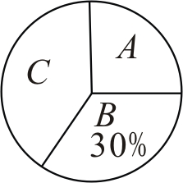
5．小丽、小清、小萍玩“手心、手背”的游戏，一共有（ ）种可能，三个人同时出“手心”的可能性是（ ）。
6．观察右边的扇形统计图，并填写。
（1）如果用这个圆代表总体，那么扇形（ ）表示总体的45％。
（2）如果用整个圆代表你们班级的总人数，那么扇形B大约代表（ ）人。
（3）如果用整个圆代表9公顷的稻田，那扇形A大约代表（ ）公顷。
（4）如果用整个圆代表某校全体学生的人数，已知扇形B比扇形A多5%，且多60人，全校（ ）人。
7．亮亮前几次英语测试平均得84分，这次考试要考100分，才能把平均成绩提高到86分，这是第（ ）次测试。
8．简单的统计图有（ ）统计图、（ ）统计图和（ ）统计图。
9.甲、乙、丙三人进行电脑打字比赛，甲每分钟打字150个，乙每分钟打字130个，丙每分钟打字40个，则甲打字占三人打字总和的百分数为（ ）。
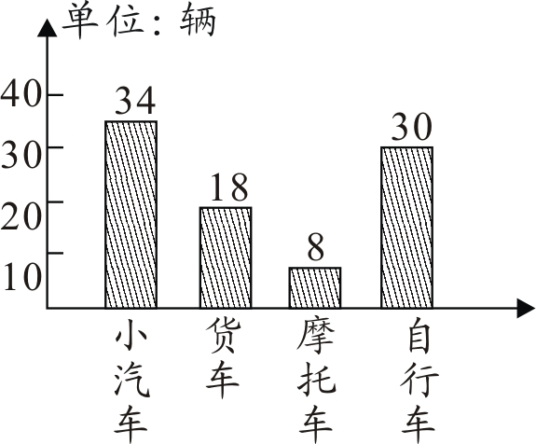
10．有4张扑克牌，分别是红桃Q、K和黑桃2、3，背面朝上，从中任意取2张。都取到红桃的可能性是（ ），取到一张红桃和一张黑桃的可能性是（ ）。
11．小刚站在路口统计半小时各种车辆通过的数量，并制成右面的条形统计图，请你根据图中的数据填空。
（1）这个路口平均每分钟大约通过（ ）辆车。
（2）半小时内通过的机动车（小汽车、货车和摩托车）比非机动车（自行车）多（ ）%。

二、选择题。
1．右图是六（3）和六（4）两个班级男、女生人数统计图，下列说法正确的是（ ）。
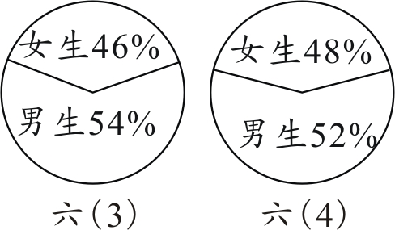
A．六（4）班的男生比六（3）班的男生少
B．六（4）班的女生比六（3）班的女生多
C．六（4）班的学生比六（3）班的学生多
D．根据现在数据，不同班级间无法比较
2．盒子里有红、白两小球，闭上眼睛随意摸一个，结果连续6次都摸到红球，请问他第七次摸到红球的可能性是（ ）。
A． B． C． D．1
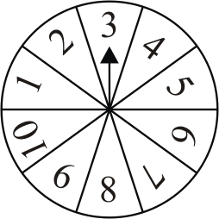
3．甲转动指针，乙猜指针会停在哪一个数上，如果乙猜对了，乙获胜。如果乙猜错了，甲获胜。现有以下四种不同的猜法，乙猜哪一种获胜的可能性最大（ ）。
A．不是2的整数倍 B．不是3的整数倍
C．大于6的数 D．不大于6的数
4．已知一组数据16,a，12,14的平均数是14,那么a的值是（ ）。
A．12 B．14 C．16 D．无法确定
5．在我们学过的统计知识中，最能清楚地表示出数量增减变化情况的是（ ）。
A．平均值 B．统计表 C．拆线统计图 D．条形统计图

三、判断（对的打“√”，错的打“×”）
1．聪聪所在班的平均身高大于明明所在班的平均身高，那么聪聪一定比明明高。 （ ）
2．抛硬币时正面向上和反面向上的可能性是相等的，刚刚抛了20次，肯定有10次正面向上。 （ ）
3．一组数据的平均数和中位数不可能相等。 （ ）
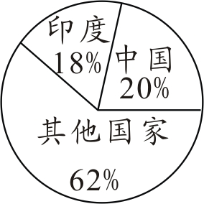
4．在世界人口扇形统计图（如图）中，关于中国部分的圆心角的度数为72°。 （ ）
5．从标有1、2、3、4的四张卡片中，任何两张和是双数的可能性与和是单数的可能性一样大。 （ ）

四、画一画。
学校要举办联欢会，通过转盘决定每个人表演节目的类型。按下列要求设计一个转盘。
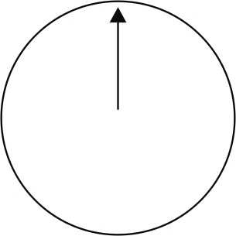
（1）设唱歌、舞蹈和朗诵3种表演节目。
（2）指针停在舞蹈区域的可能性是。
（3）表演朗诵的可能性是表演舞蹈的3倍。

五、联系生活，实践数学。
1．根据右图回答下列问题：
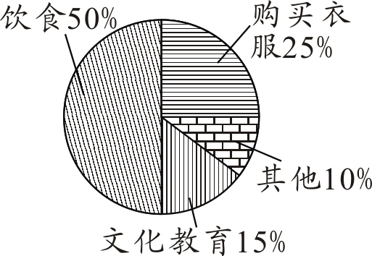
（1）这个统计图叫做（ ）统计图，可以看出它有一个明显的特点，能清楚地在图上表示出（ ）和（ ）之间的关系。
（2）本月饮食预算为1200元，则总预算是（ ）元，用在购买衣服与文化教育的钱比用在饮食上的钱少（ ）元。

（3）若本月的总预算增加200元，那么饮食的经费增加（ ）元。

2．两人一组，一人从卡片 、 、 、 中任意抽取两张。如果它们的积是2的整数倍，本人获胜；如果它们的积是3的整数倍，则对方获胜。如果积既是2的整数倍又是3的整数倍，就重来。这个玩法公平吗？你能换掉一张卡片使游戏公平吗？
4
3
7
8

3．在一次唱歌比赛中，8位评委给丽丽评分如下表：
评委 | 1 | 2 | 3 | 4 | 5 | 6 | 7 | 8
评分 | 9.3 | 9.4 | 9.45 | 9.6 | 9.55 | 9.65 | 9.5 | 9.6
（1）8位评委评分的平均数是多少？（答案精确到百分位）

（2）根据比赛规定，去掉一个最高分和一个最低分，再取剩下6个评委的平均数。这位选手的最后得分是多少？（答案保留两位小数）

4．下面是航模小组制作的两架飞机在一次飞行中的时间和高度记录。
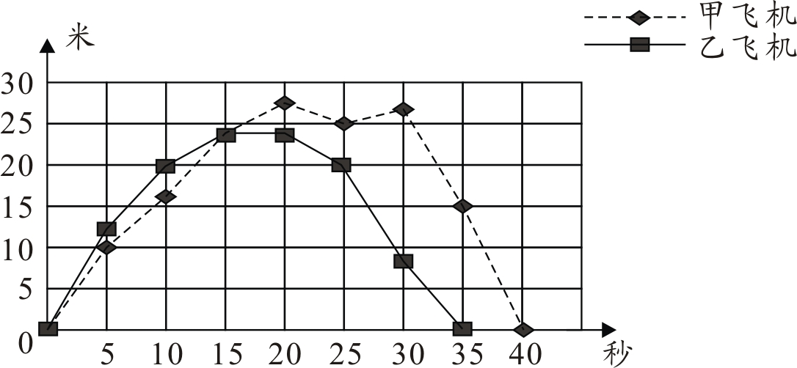

（1）甲飞机飞行了（ ）秒，乙飞机飞行了（ ）秒。
（2）从图上看，起飞第10秒，乙飞机的高度是（ ）米；起飞后第（ ）秒两架飞机处于同一高度；起飞后大约（ ）秒两架飞机的高度相差最大。
（3）从起飞后第15秒至第20秒乙飞机的飞行状态为（ ）。

5．下面记录的是某工厂一组工人技能测试的成绩（单位：分）。
83、89、81、55、62、70、78、94、84、97、86、100、66、75
请根据上面的记录的分数填写下表，并回答问题。

分数 | 合计 | 100 | 90～99 | 80～89 | 70～79 | 60～69 | 60分  以下
人数

（1）该小组的平均成绩是（ ）分。
（2）优秀率（按满80分以上计算）是（ ）%。
（3）及格率（按满60分以上计算）是（ ）%。
（4）优秀工人比其他工人多（ ）人，多（ ）%。

6.右面是某校六年级（4）班学生数学期末考试情况统计图。
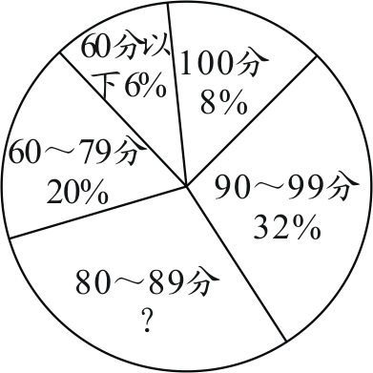
（1）考80～89分的占总人数的百分之几？

（2）已知考90～99分的有16人，你能算出考100分的有多少人？

